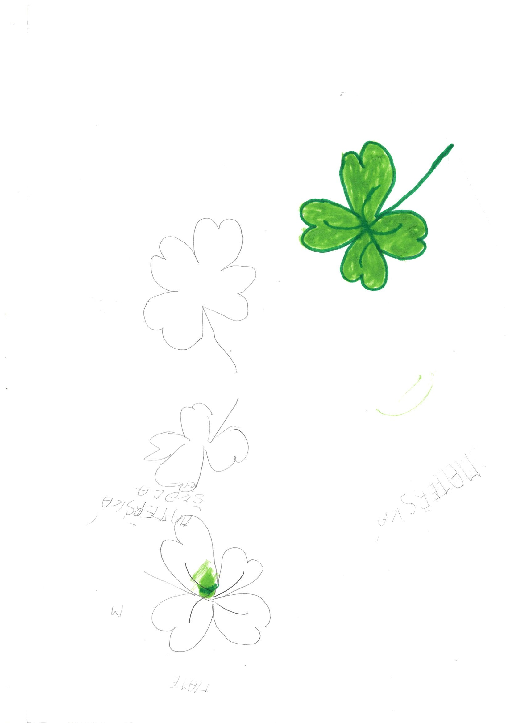
Přihláška ke stravování ve školní jídelně mateřské školy 2025/2026
Jméno a příjmení dítěte………………………………………………………….datum narození………………………
Jméno zákonného zástupce…………………………………………………………………………………………………….
Adresa bydliště……………………………………………………………………………………………………………………….
Kontaktní telefon……………………………………………………..

V Benešově dne…………………………………….Podpis zákonného zástupce…………………………………….

